Внеклассное мероприятие
Викторина «Nous aimons le francais»
Подготовила учитель французского языка
Вербицкая А.А.

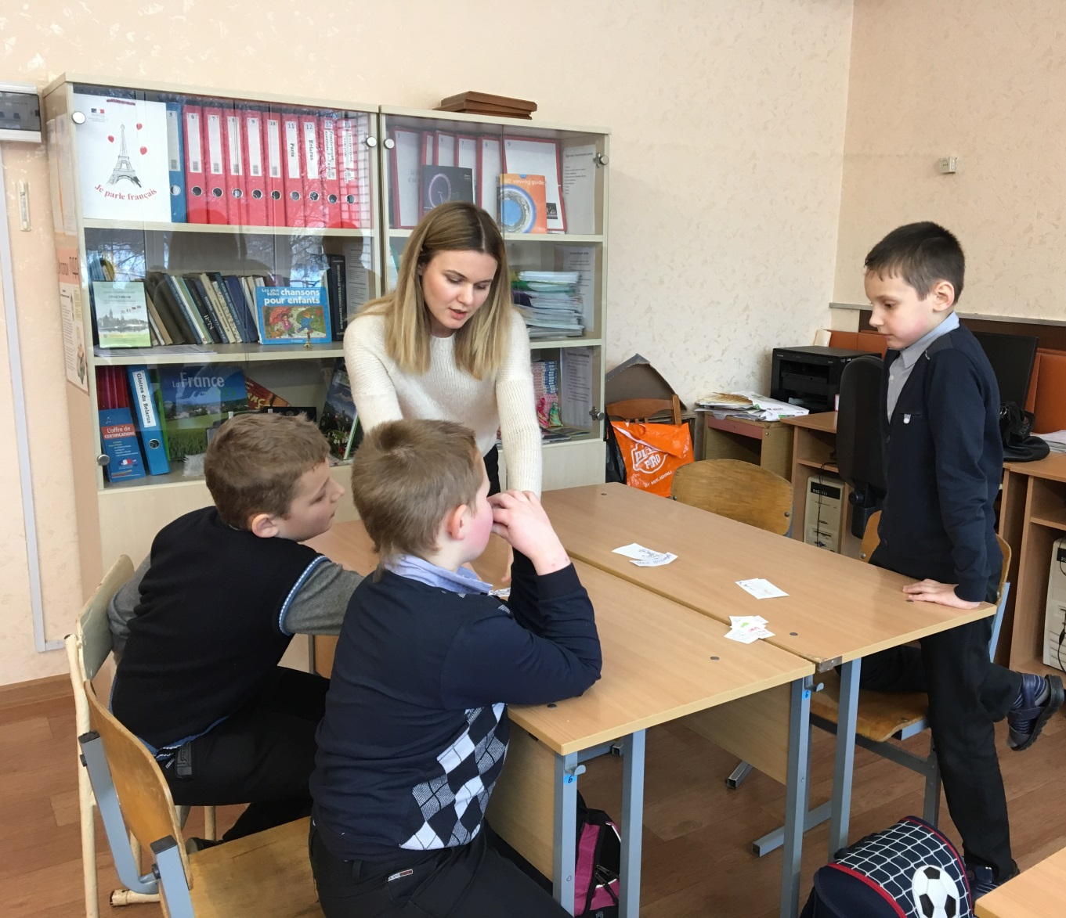

Цели: 1. Создание условий для практического применения изученной лексики и грамматики
2. Совершенствование навыков монологической и диалогической речи
3. Способствование развитию навыков работы в коллективе
Оснащение урока: раздаточный материал, карандаши, фломастеры, доска, жетоны для подсчета баллов, призы.
Содержание викторины:
- Приветствие команд
- Конкурс-разминка
- Конкурс художников
- Знаете ли вы животных?
- Конкурс капитанов
- Собери предложение
- Конкурс загадок
- Конкурс чтения
- Конкурс грамотеев
- Кроссворд
- Подведение итогов
- Награждение
За каждое задание выдается жетон. Если в конкурсе пять заданий, то максимальное количество жетонов - пять. Команда, набравшая большее количество жетонов, становится победителем. Победившая команда награждается грамотой и сладкими призами. Остальные участники викторины награждаются сладкими призами.
Сценарий викторины
Учитель: Bonjour mes chers amis. Vous étudiez et vous aimez la langue français. Aujourd’hui vous avez la possibilité de montrer vos connaissances. Notre concours sera une vraie fête pour les amateurs de la langue.
Nous commençons notre fête. Bonne chance à tous!
Команды выбирают названия и капитанов.
- Конкурс –разминка.
Командам выдаются конверты, в которых лежат картинки животных и отдельно карточки, на которых написано название животного. Надо правильно соединить карточку с картинкой животного. (Un éléphant, un cochon, une girafe, une tortue, un renard, un serpent,un cheval, un lion, un oiseau и другие) . За каждое правильное животное команда получает один балл.
- Конкурс художников
В этом конкурсе раздаются листы А4 с заданием. На листе написано несколько фраз. Участники команды читают предложения и рисуют то, что там написано.
Пример заданий:
- La rose rouge est dans le vase.
- Le vase vert est sur la table .
- La balle jaune est sous la table.
- Le crayon bleu est près de la table.
- .Конкус «Знаете ли вы животных?»
Участники одной команды изображают звуки, которые издают животные. Другая команда должна правильно отгадать и назвать животное.
- Конкурс капитанов.
Каждая команда выставляет своего «чтеца-капитана», который громко, четко, фонетически правильно рассказывает наизусть одно из выученных ранее стихотворений на французском языке.
- .Конкурс «Собери предложение»
Каждая команда получает предложение, все слова которого разрезаны .
Пример задания:
Au/ printemps/ les/ enfants/ sont/ allés/ au/ zoo/ et/ ils/ ont/ ont/ admiré/ les /animaux/sauvages
Если уровень знаний учащихся не очень высокий, то фразу можно упростить.
6. Конкурс загадок.
Ведущий читает краткое описание животных. По описанию участники команды должны отгадать животное.
Пример заданий:
- C’est un animal sauvage . Il est très grand. Il est gris. Il habite en Afrique . C’est...
- C’est un animal domestique. Il n’est ni grand ni petit. Il aime le lait et il chasse aux souris. C’est...
- C’est un animal sauvage. Il habite en Afrique . Ses oreilles sont petites et son cou est très long. C’est...
- C’est un animal sauvage . Il est petit . il saute très bien. Il est vert. C’est...
- C’est un animal domestique. Il est gris. Il marche lentement. Il a de longues oreilles.
- C’est un animal sauvage . Il n’est pas grand. Il saute très bien. Il mange des bananes et des fruits.
7. Конкурс чтения
-Члены команд получают карточки, на которых написаны отдельные слова, содержащие изученные буквосочетания (буквосочетания подчеркнуты). Необходимо правильно прочесть слова, не сделав ни одной ошибки.
8. . Конкурс грамотеев.
- Каждая команда получает карточку с известными учащимся французскими словами. Члены команд должны быстро и правильно вставить в словах пропущенные буквы.
9. Кроссворд
Командам раздаются кроссворды, в которых они должны найти слова, обозначающие цвет.

N | O | I | R | R | B | B
W | O | L | M | O | L | L
O | G | R | I | S | E | A
R | O | U | G | E | U | N
V | E | R | T | E | M | C
Заключительная часть:
В заключительной части подводятся итоги. Победившая команда награждается грамотой.
Все участники получают сладкие призы.

N | O | I | R | R | B | B
W | O | L | M | O | L | L
O | G | R | I | S | E | A
R | O | U | G | E | U | N
V | E | R | T | E | M | C

N | O | I | R | R | B | B
W | O | L | M | O | L | L
O | G | R | I | S | E | A
R | O | U | G | E | U | N
V | E | R | T | E | M | C

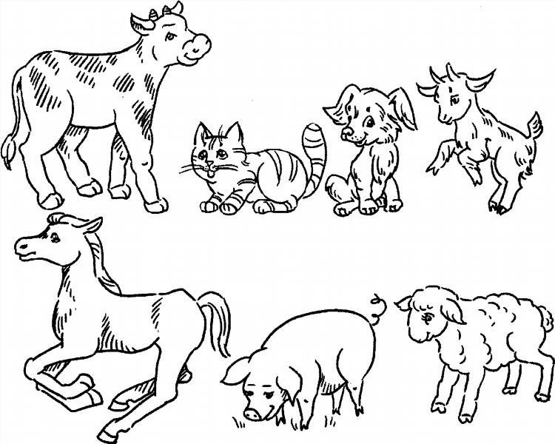
La rose rouge est dans le vase.

La balle jaune est sous la table.

Le vase vert est sur la table .

Le crayon bleu est près de la table.

